HALFEN Verankerungslasche mit verzahnter Gegenplatte HKZ 28/15 - 125 - GV

Leviat

Eigenschaften

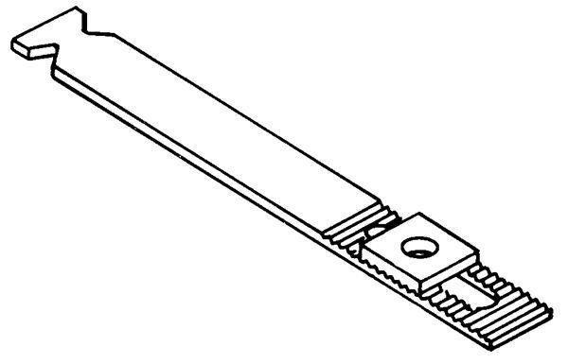

HAN:

0245.010-00011

Einbauort

Flächen-Verankerung

Produkt

Verankerungssystem

Werkstoff

Stahl

Länge (mm)

165,00

Befestigung

Montage an Einbauteilen

Einbauhöhe/-tiefe (m)

0,13

Lastaufnahme (kN)

4,90